
АДМИНИСТРАЦИЯГОРОДАНИЖНЕГОНОВГОРОДА Департаментобразования

ПРИКАЗ
07.11.2025 № 1382

Обучастиивпроведении пробногоитогового
собеседованияпорусскому языкув9классах муниципальных
общеобразовательных
учрежденийгородаНижнего Новгорода
В соответствии с пунктами 3.38, 4.1 Положения о департаменте образования администрации города Нижнего Новгорода, утвержденного постановлением администрации города Нижнего Новгорода от 05.04.2022 № 1388, постановлением администрации города Нижнего Новгорода от 08.04.2010 № 1879 «Об установлении компетенции департамента образования администрации города Нижнего Новгорода и управлений образования администраций районов, управления общего образования и управления дошкольного образования администрации Автозаводского района города Нижнего Новгорода», а также приказом министерства образования и науки Нижегородской области от 06.11.2025 № 316-01-63-2365/25 «О проведении пробного итогового собеседования по русскому языку для обучающихся IX классов общеобразовательных организаций Нижегородской области в 2025/2026 учебном году» приказываю:
- Руководителям органов, осуществляющих управление в сфере образования, администраций районов города Нижнего Новгорода:
  - Определить места проведения пробного итогового собеседования по русскому языку в 9 классах 19.11.2025.
  - Обеспечить передачу в муниципальные общеобразовательные учреждения (далее – МОУ) материалов для проведения пробного итогового собеседования по русскому языку в 9 классах.
  - Обеспечить организованное проведение пробного итогового собеседования по русскому языку в 9 классах 19.11.2025.
  - Оформить аналитическую справку по итогам проведения пробного итогового собеседования и направить в региональный центр обработки информации ГБОУ ДПО НИРО 20.11.2025.
- Руководителям МОУ:
  - Организовать и провести пробное итоговое собеседование по русскому языку в 9 классах 19.11.2025.
  - Обеспечить:
    - участие обучающихся 9-х классов и лиц, привлекаемых к проведению пробного итогового собеседования по русскому языку;
    - проверку пробного итогового собеседования по русскому языку, оформление аналитической справки и направление ее в управление образования администрации района;
    - проведение учебных занятий, при необходимости изменение режима работы МОУ.
- Контроль за исполнением приказа возложить на заместителя директора департамента, начальника управления образования и воспитания департамента образования администрации города Нижнего Новгорода Колпакову О.А.
Директор департамента 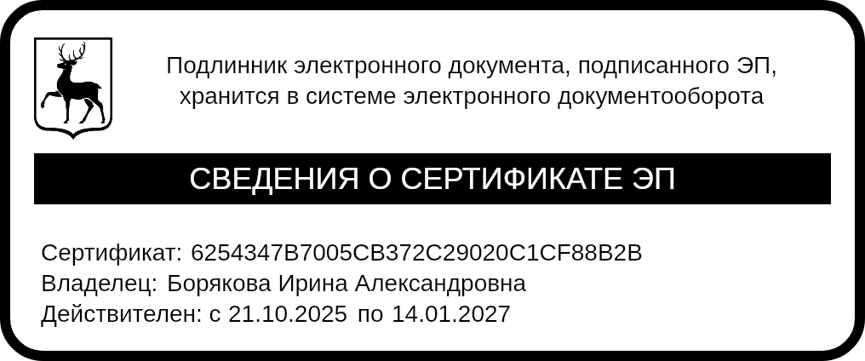 И.А.Борякова
Гущина Светлана Анатольевна
8 (831) 435-69-84

